Die Eroberung Troias

Kapitel 5: Die Griechen erobern Troia, und Aeneas begibt sich auf die Flucht
Fortsetzung von Kapitel 4: Das trojanische Pferd
Die Griechen erobern die Stadt, und Aeneas macht sich auf die Flucht.
Noctu viri Graeci,  qui se in equum ligneum abdiderant,  ex eo descenderunt et portas urbis Troiae aperuerunt militibus,  qui in sinu maris initium impetus exspectaverant,  ut illi urbem occuparent et delerent. | sē abdere, abdō, abdidī, abditum (in locum): sich (an einem Ort) verstecken  aperīre, aperiō, aperuī, apertum: öffnen  sinus, sinūs, m. : der Bogen, die Bucht
Mox magna turba virorum Graecorum urbem invasit,  domos incendit,  incolas interfecit. | incendere, incendō, incendī, incēnsum: anzünden  incola, incolae, m. : der Einwohner
Ut primum Aeneas intellexit rem Troianam perditam esse,  decrevit cum Ascanio filio parvo, Creusa uxore, patre Anchise ex urbe Troia fugere. | Ut primum: sobald  decrevit: von decernere, beschließen  Eigennamen:  Ascanius (Aeneas' und Creusas Sohn; er wird auch Iulus genannt)  Creusa (Aeneas' Frau)  Anchises, Anchisis (Aeneas' Vater)
Pater Anchises autem recusabat cum filio ex urbe exire. | resusāre: sich weigern
Subito flammae divinitus supra caput Acanii filii visae sunt,  ut ille tandem dubitare desisteret et declararet se paratum esse ad fugam. | dīvīnitus (Adverb): durch göttliche Fügung  supra: oberhalb  desistere: aufhören

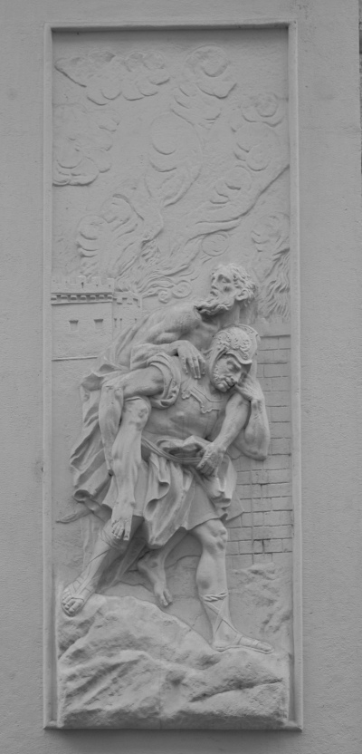
Aeneas trägt seinen Vater Anchises aus dem brennenden Troia. Relief am Winterpalais des Prinzen Eugen in Wien (1. Bezirk, Himmelpfortgasse). Weitere Informationen bei Wien Geschichte Wiki und bei der Wikipedia. Geschaffen wurde dieses Relief von dem Barock-Künstler Lorenzo Matielli.

Die Troianer um Aeneas machen sich jetzt auf die Flucht. Sie laufen zum Meer, um dort Schiffe zu besteigen. Aber nicht allen gelingt die Flucht durch die brennende Stadt.
Omnes Troiani tunc ad litus properabant.  Quia pater currere non poterat,  Aeneas eum umeris ferebat filium parvum secum trahens. | umerus, umerī, m.: die Schulter
Aeneas,  cum in via uxorem amisisset,  valde doluit et de salute paene desperavit. | āmittere, āmittō, āmīsī, āmissum: verlieren
Subito autem umbram uxoris aspexit,  quae ei persuasit,  ne cessaret: | umbra, umbrae, f.: der Schatten  cessāre, cessō, cessāvī, cessātum : zögern
„Opto,  ut filium nostrum et patrem tuum serves et in novas sedes ducas!  Num vis gentem Troianam interire?“ | interīre, intereō, interiī, interitum: untergehen
Cum illis comitibus,  quibus contigerat ad litus pervenire,  Aeneas naves struxit,  ut patriam novam peterent. | contingit, contigit: es gelingt  struere, struō, struxī, structum: erbauen, bauen

URL des HTML-Dokuments: www.schule-bw.de/faecher-und-schularten/sprachen-und-literatur/latein/texte-und-medien/uebungstexte-aeneas/eroberung-troias.html
Das HTML-Dokument enthält Links zu interaktiven Übungen.

Lizenz: www.schule-bw.de/ueber-uns/urheberrechtsinformationen/urheberrechtliche-hinweise

